**附录9.3 基于NE555定时器电路设计生成的数字时钟波形**

根据公式：

$$T=0.7(R1+2R2)C1$$

若要实现1Hz的定时器，R1=R2=47.6kΩ，若要实现4Hz的定时器，R1=R2=11.9kΩ

**NE555定时器**

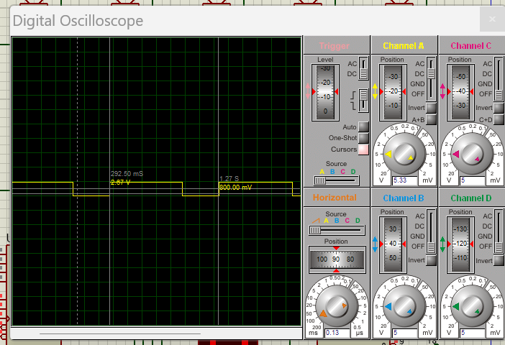

Figure 1 NE555定时器电路产生1Hz数字时钟波形

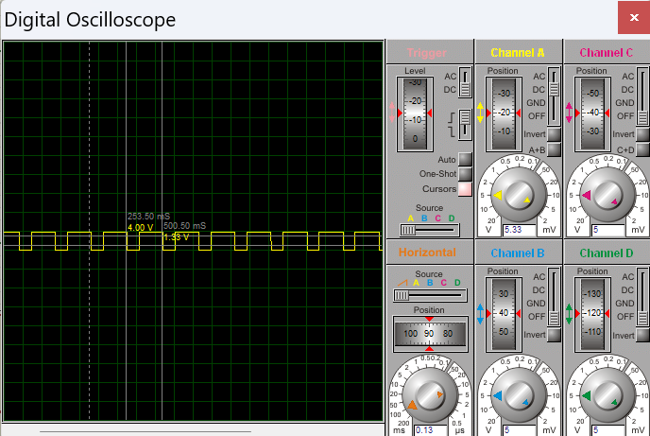

Figure 2 NE555定时器电路产生4Hz数字时钟波形